≪天理大学 試験会場案内図・交通略図≫
杣之内キャンパス試験場にて試験実施される学部および選抜
大学院入学者選抜 ＜秋期・推薦・一般選抜＞

杣之内キャンパス試験場
天理市杣之内町１０５０ （近鉄･JR天理駅から東へバス約８分または徒歩約２５分）
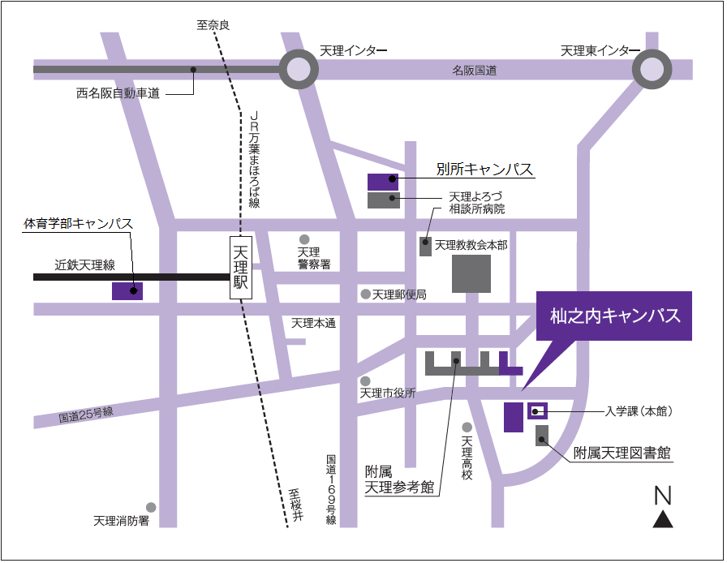

バスの運行について
試験当日は、以下のとおり、天理駅前と天理大学杣之内キャンパスのあいだで、臨時バス（奈良交通バス）が運行されます。天理駅前乗り場①番から出発します。試験会場は受験票を確認の上、間違えないようにしてください。
バスの運賃は、有料で２２０円となります。

天理駅（駅前バス１番乗り場） 行き先表示

天 理 駅 発 ９：１８ 【61】桜井駅北口

